Instrucciones y proceso de desarrollo  
1 archivos yml

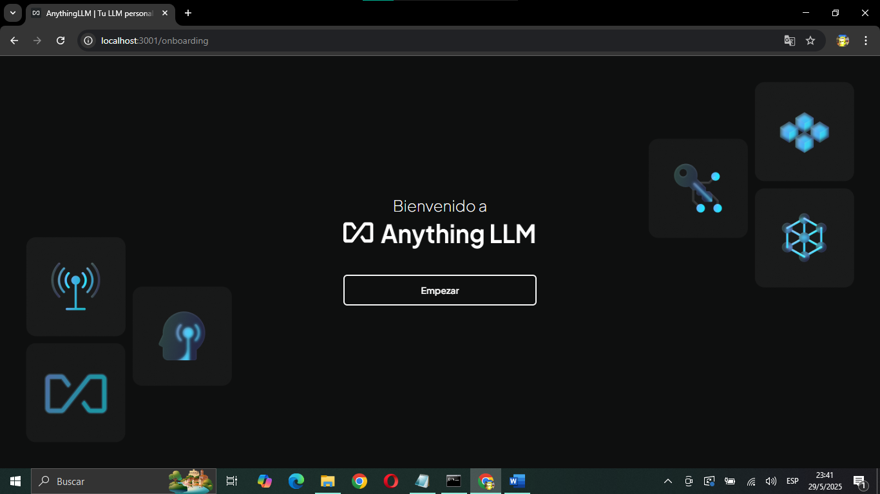  
<http://localhost:3001/onboarding>  
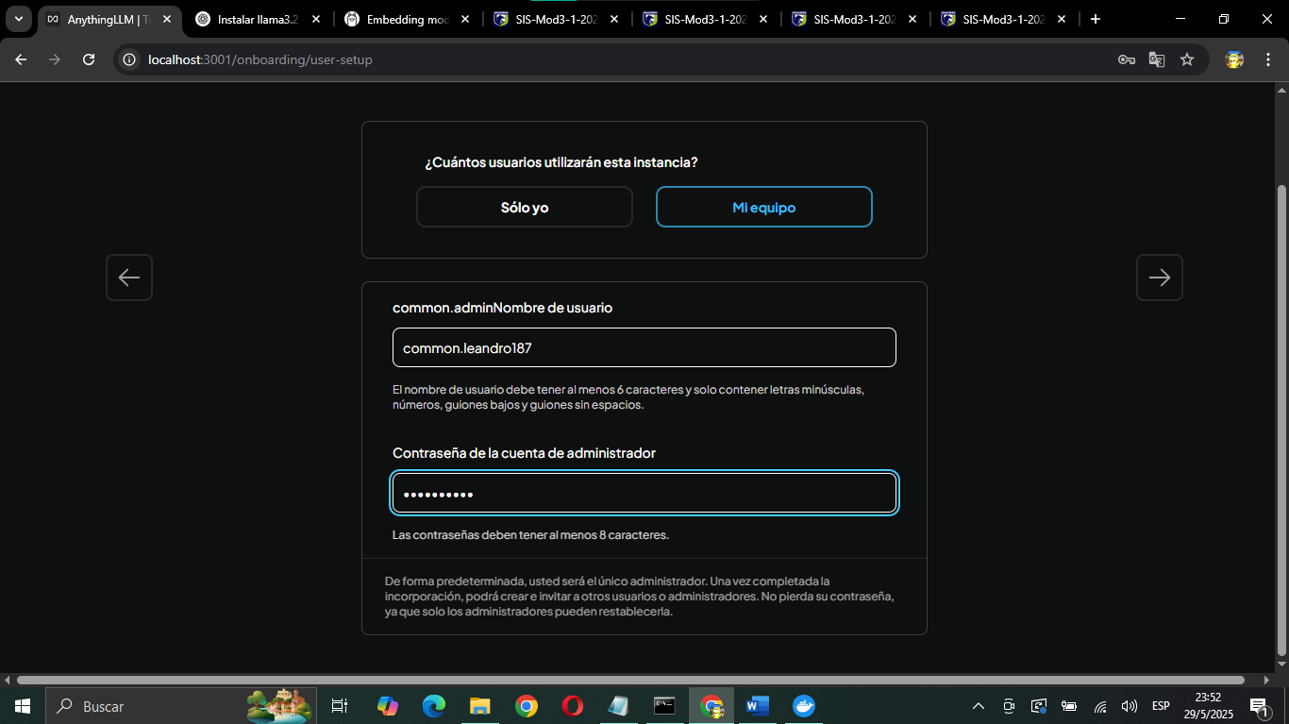

<http://localhost:3001/onboarding/user-setup>

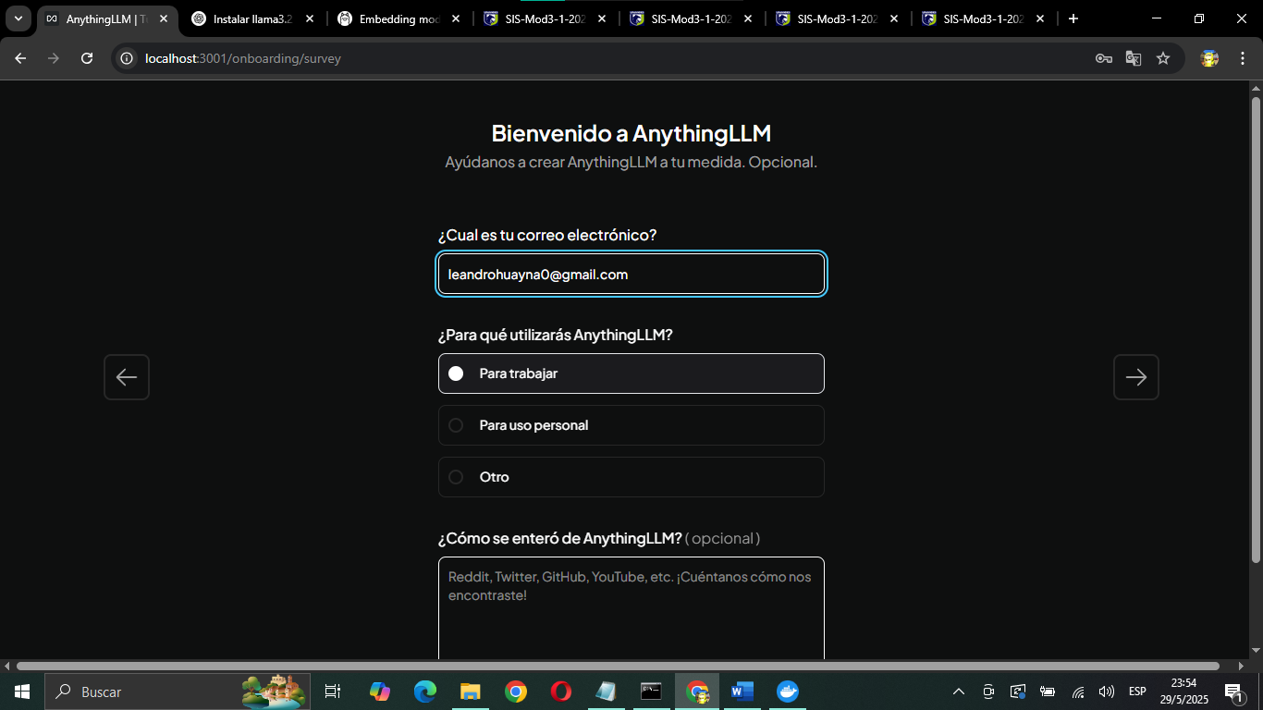

<http://localhost:3001/onboarding/survey>

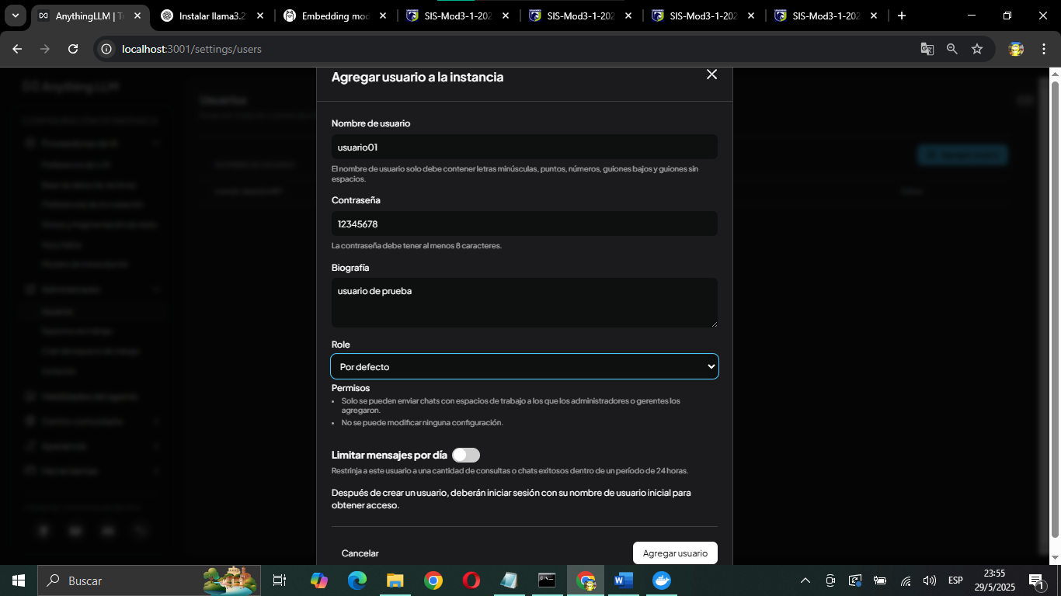  
<http://localhost:3001/settings/users>

AGENTES  
